SpringBoot简介

SpringBoots概述

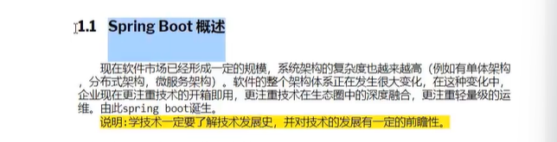

SpringBoot核心特性

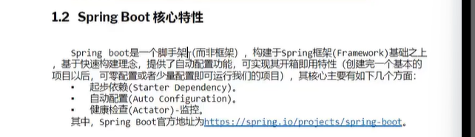

SpringBoot环境配置

准备工作

JDK是生命场景应用

Maven是生命场景和应用

STS是什么场景应用

项目业务初步实现及测试

业务实现

基于SpringBoot脚手架 通过Spring框架进行Bean对象的管理实现

第一步创建一个DefaultCache类然后交给SPRING进行管理

Package com.clayawky

@component

Public class DefaulyCache{}

其中@Component是Spring中用于描述Bean类的一个注解用于高数

Spring这个类的实例由Spring创建 当此对象由Spring创建和管理的时候默认

会将对象存储到池（Bean池）中

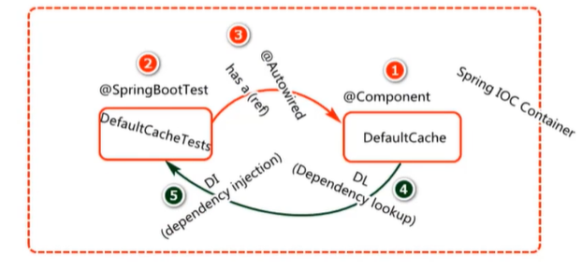

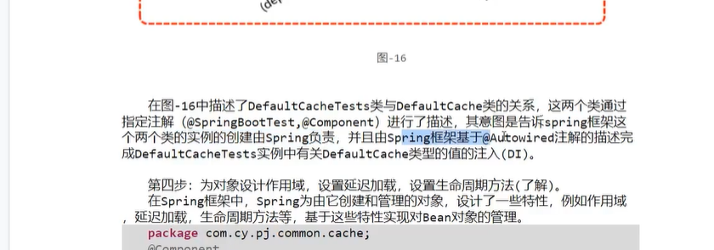

其中

@Scope是Spring中用于定义Bean对象作用域的一个注解其常用的值都有singleton整个内存有一份Bean的实例prototype每次获取都会创建新的实例等（prototype每次获取都会创建新的实例此时离会在需要的时候创建于lazy的特性无关，这个实例创建以后不会交给

Spring管理，spring可以对其进行初始化但是不负责销毁）

@Lazy注解用于描述类其目的是告诉Spring框架此类支持延迟加载，通常会配置单例作用域使用

@PostConstruct注解用于描述bean对象生命周期方法中的初始化方法次方法会在对象

构造方法治之后执行

@PreDestroy注解用于描述Bean对象生命周期方法中的销毁方法次方法会在对象销毁之前执行（当作用域是prototype时就不会执行）

Spring是一个资源整合框架通过spring可以将很多资源（自己写的对象或者第三方提供的对象，例如连接池等）整合在一起然后进行科学的应用以便于更好的对外提供服务

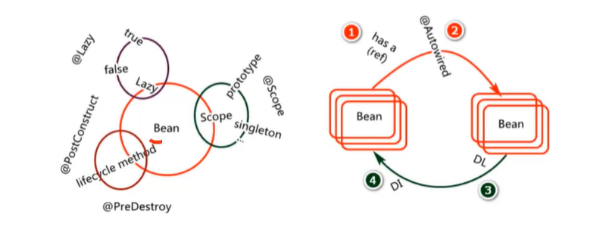

Spring框架可以由它管理的对象Bean提供的懒加载策略对象暂时

用不到则无需加载和实例化作用域例如singleton频繁使用的时候

可以去考虑内存中只有一份prototpe使用次数少时可以用创建不用时销毁

生命周期方法更好的实现对象的初始化和资源销毁 以实现对象对系统资源的有效使用同时Spring框架还可以基于用于设计管理对象与对象的依赖关系 以降低对象与对象之间的直接耦合投稿程序可

维护性和可扩展性

@AutoWired注解的应用规则是什么

@Qualifier注解的作用是什么

@Autowired是由spring框架定义用于描述类中属性或者相关方法Spring框架在项目中

运行时加入发现由她管理的Bean对象中使用@Autowried注解描述的属性或者方法可以按照指定的规则为属性赋值DI 其基本规则是首先要检测容器中是否由与属性或者方法参数

类型相匹配的对象加入由并且只有一个则直接注入其次假如检测到多个还由会按照@Autowired描述的属性或者方法参数名查找是否有名字匹配的对象，有的话直接注入

没有则抛出异常最后加入我们有明确的要求必须要注入类型为指定类型名字为指定的名字的对象那个还可以使用@Qualifier注解对其属性或者参数金进行描述（此诸结必须配合@Autowired注解使用）具体过程可参考图-1的设计进行自行尝试和实践

SpringBoot小结总结

连接池

概述

数据初始化

整合HikariCP

降低了系统的那些开销

有没有带来什么wentire

标准是什么谁定义的

SpringBoot接触

SpringBoot整合连接池

概述

实际开发中用用程序与数据库交互的时候获得链接或释放资源是非常小号

系统资源的连个过程为了解决性能的问题通常情况我们采用连接池

技术来重用Connection

Java位数据库连接池提供了公共的接口Javax.sql.DataSource

各个厂商需要rangziji 的连接池实现这个接口然后我们的应用程序中耦合与这个接口

便可以方便的切换不同厂商的连接池常见的连接池有DBCP

C3P0 DRUID HikariCP等

通过连接池获取链接的一个基本的过程

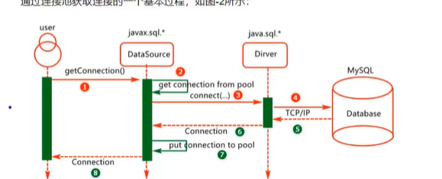

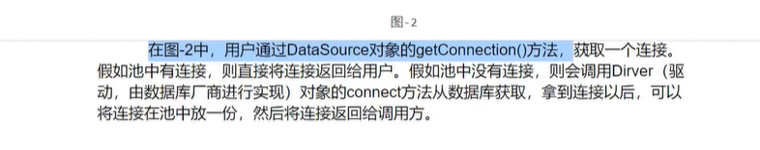

数据初始化

打开Mysql控制台然后按照如下步骤执行goods.sql文件

第一步登录mysql

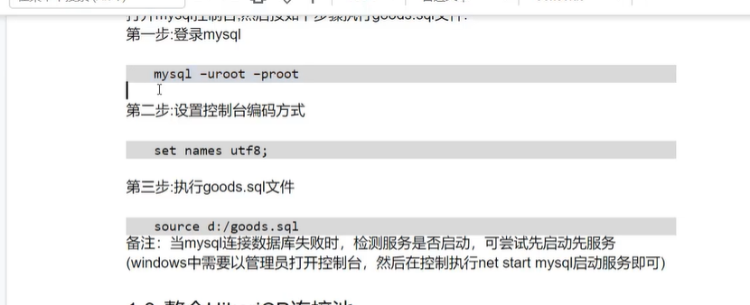

整合HikariCP连接池

HiKariCP号称是世界上最快的连接池也有江湖一个的称号

第一步添加依赖编辑项目中pom.xml右键项目的pom.xml文件

选择spring

我们添加了mybatis依赖之后spring框架啊启动时候会

对Mybatis进行自动配置例如

sqlSessionFactory工厂对象的创建

Mybatis简易配置

假如需要对Mybatis框架进行建议配置可以打开application.propertis文件

在此文件中进行基本的配置可选暂时可以不配置例如

Mybatis.configuration.defaultstatement-timeout=30

Mybatis.configuration.map-underscore-to-camel-case=true

User_NAME username

配置Mybatis中的sql日志的输出com.cy为我们写的项目根包

Logging.level.com.cy=DEBUG

业务分析及实现

基本业务实现以及单元测试

基于spring对Mybatis框架的整合实现对商品库中数据的删除

操作

第一步 业务API架构设计如图-9所示

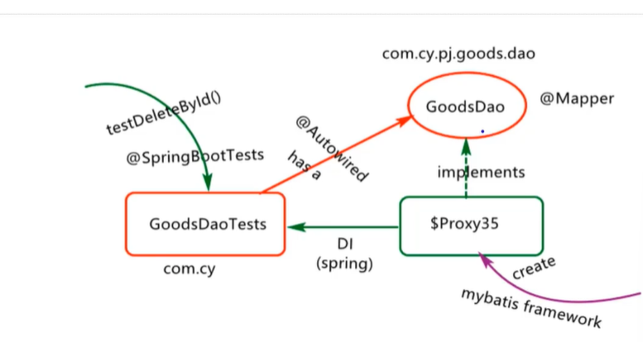

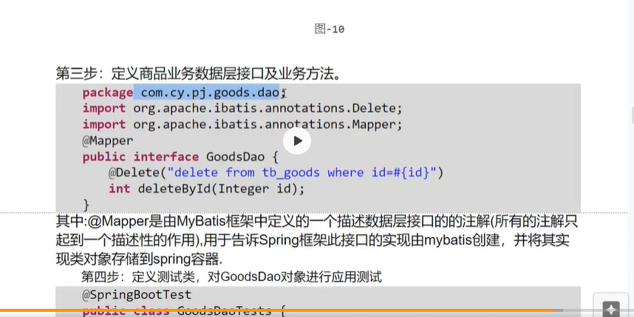

其中@Mapper是由mybatis框架中定义的一个描述数据层接口的注解

所有的注解只能起到一个描述的作用用于高速spring框架此接口的实现由

Mybatis创建并将其实现的类对象存储到spring容器

第四步定义测试类

对GOODSDAO对象进行应用的测试